ŠAKIŲ RAJONO SAVIVALDYBĖS JAUNIMO KŪRYBOS IR SPORTO CENTRAS
Biudžetinė įstaiga, V. Kudirkos g. 64, Šakiai, LT-71124, tel. (8345) 60187, el. p. jksc@takas.lt Duomenys kaupiami ir saugomi Juridinių asmenų registre, kodas 190824054, PVM mokėtojo kodas LT100006169918
2016 06 06

Tarptautinės vaikų gynimo ir tėvo dienos proga šventė „Vaikystės miestas“

Birželio 5d. 15 val. Šakių J. Lingio parke Šakių kultūros centro organizuojamoje tarptautinėje vaikų gynimo ir tėvo dienos proga šventėje „Vaikystės miestas“ Šakių rajono JKSC kolektyvas (R. Paškevičiūtė, R. Mozūraitienė,) vykdė visiems norintiems šventės dalyviams sporto rungtis: grindų riedulio slalomą, paspirtukų lenktynes, lobio ieškojimą ir šeimų šachmatų kovas. Šakių Rajono JKSC prizais džiaugėsi ne tik rungčių laimėtojai, bet ir pralaimėtojai.

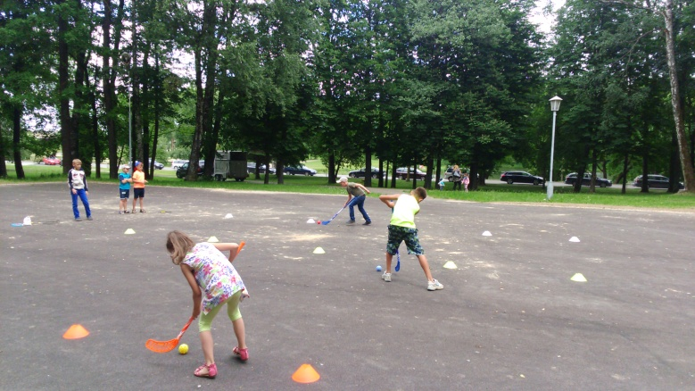
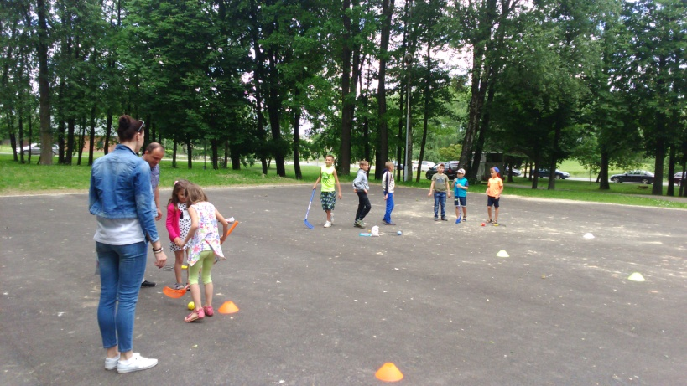
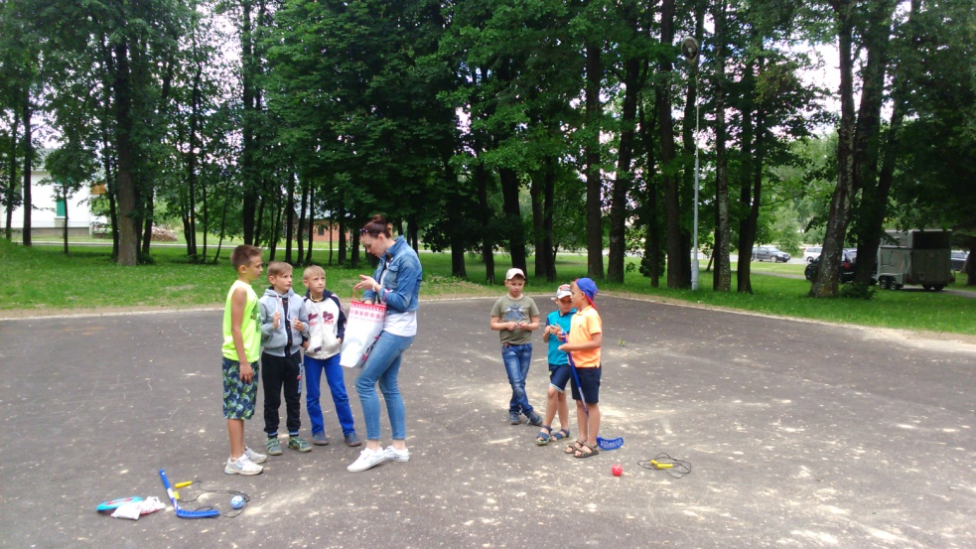
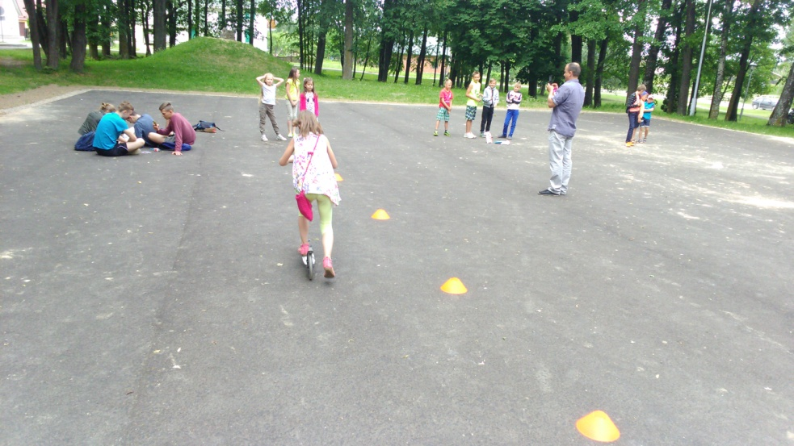
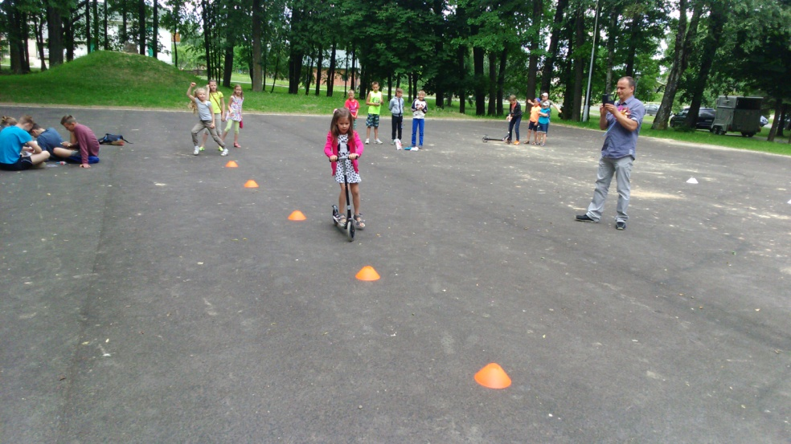
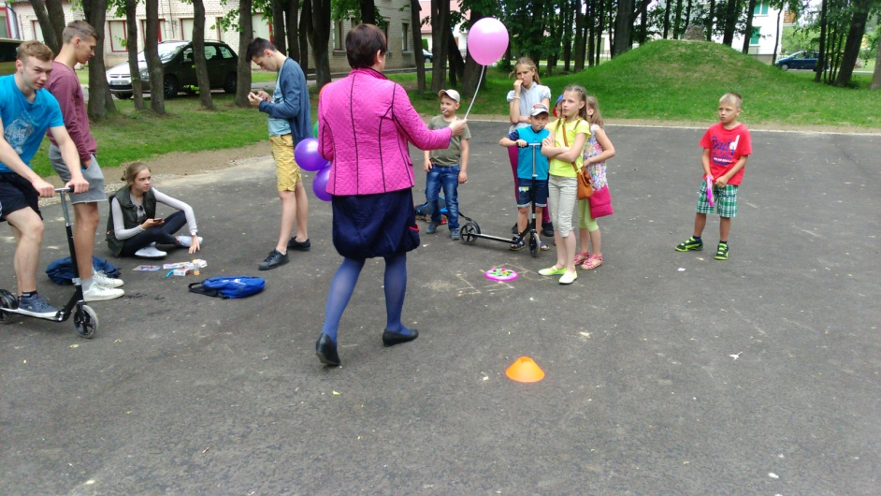
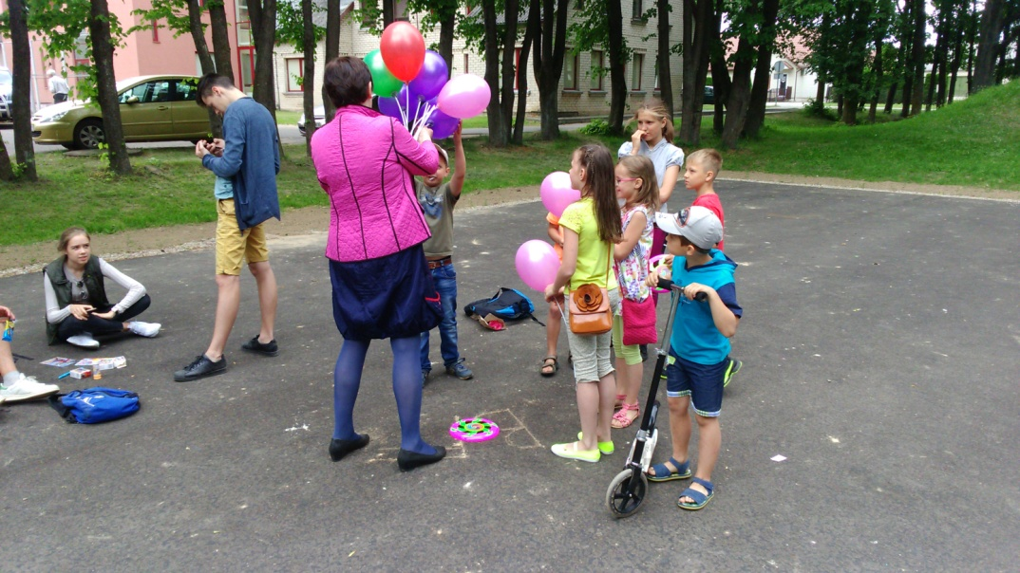
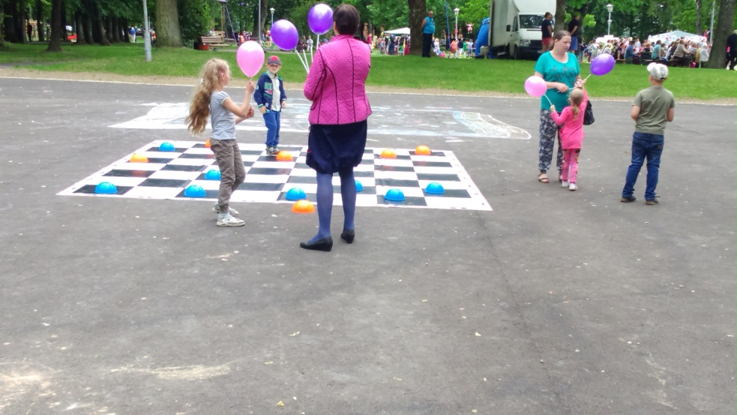
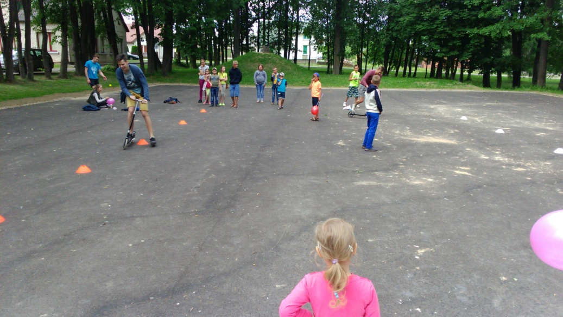
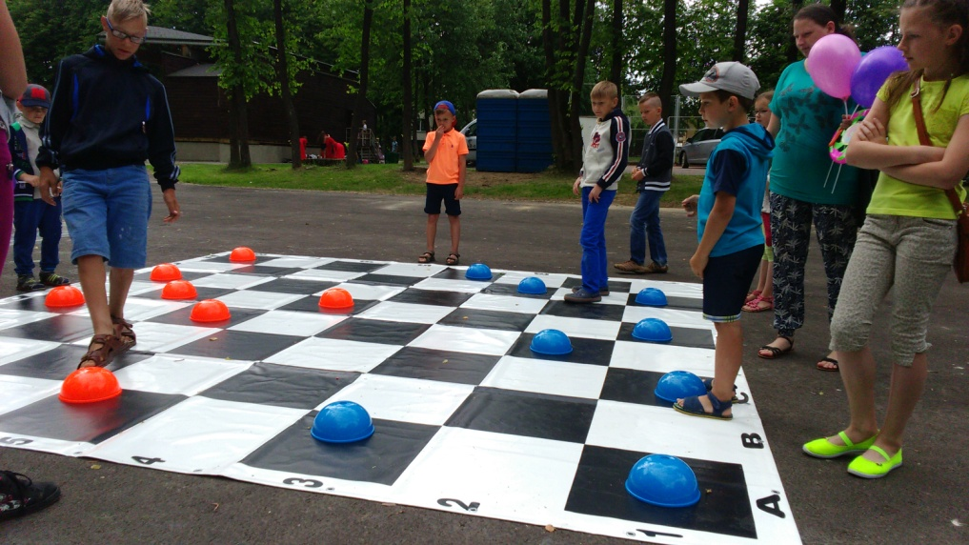
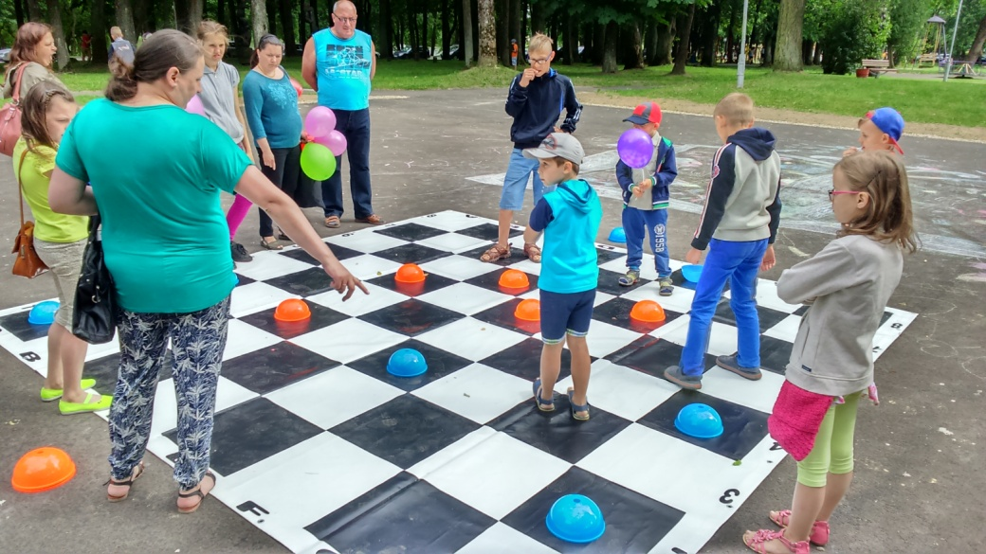

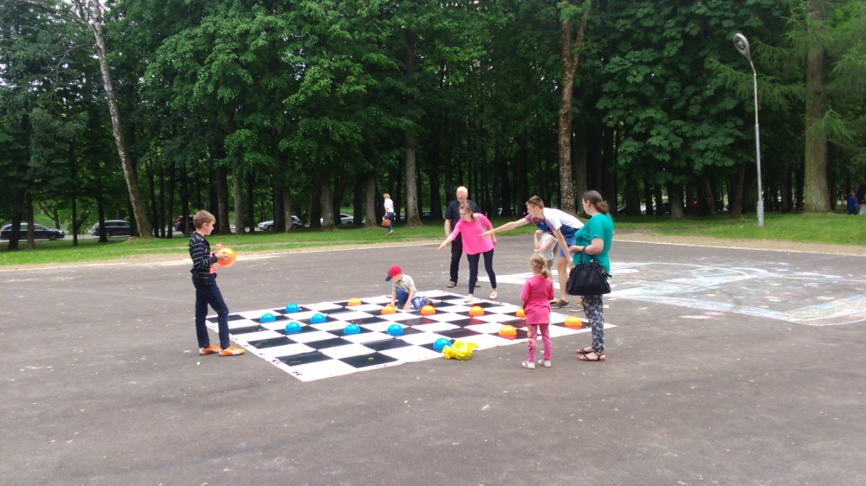
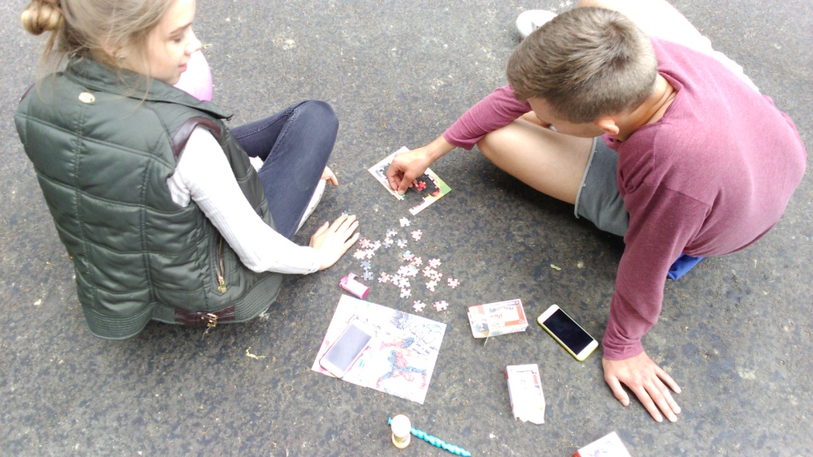

R. Mozūraitienė, 8 (345) 60187, 8-624-78553

